Μαθαίνω
τη
γλώσσα
μου
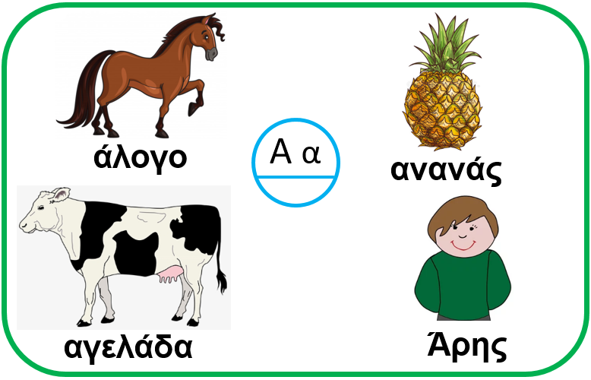
1.

2. Συνεχίζω με την ίδια σειρά:
α Α α Α
Α α α Α

3. Χρωματίζω τις εικόνες, που τ’ όνομά τους αρχίζει από α :
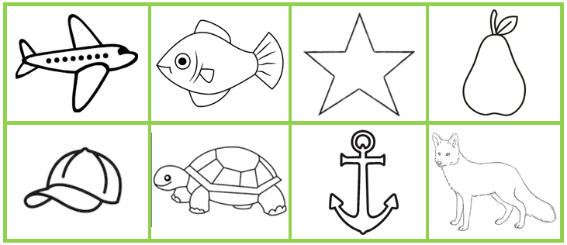
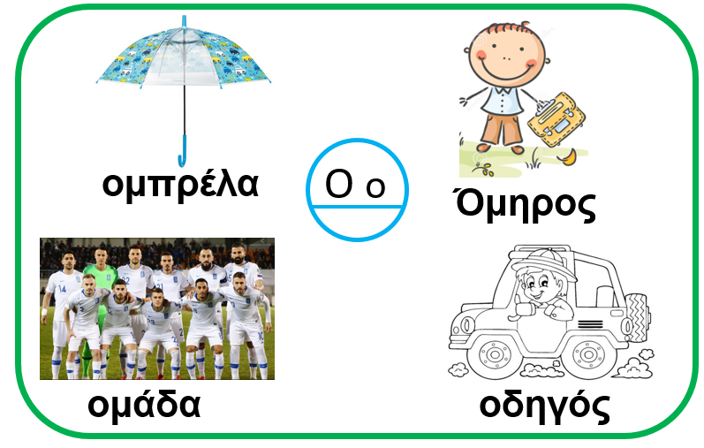
1.

2. Συνεχίζω με την ίδια σειρά:
Ο Ο ο Ο Ο
ο ο Ο ο ο

3. Αυτός είναι:
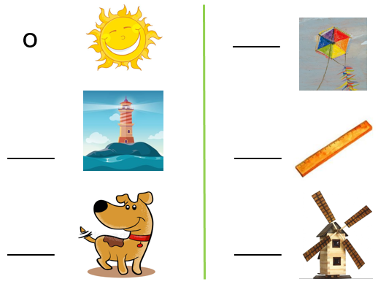
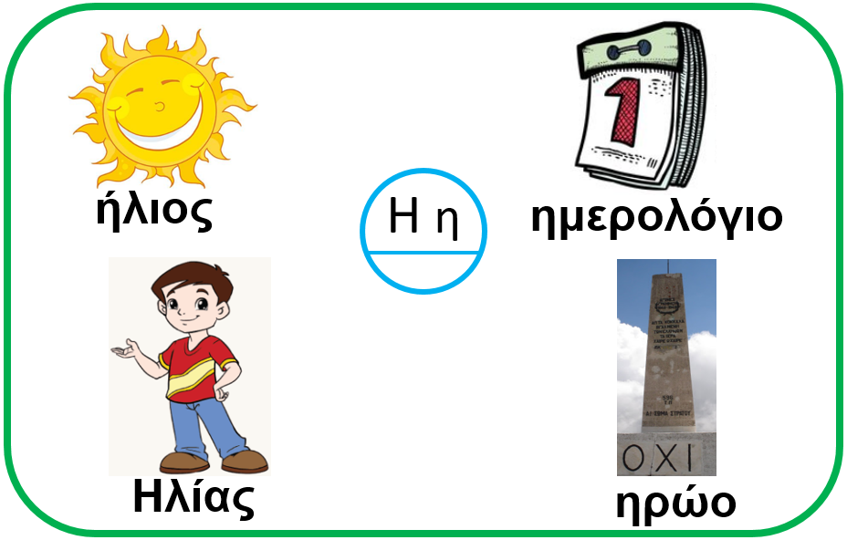
1.

2. Διαγράφω ό,τι δεν είναι Η , η :

Γ Η Μ Π Τ Π η Γ Η Β Η Θ η Τ

3. Αυτή είναι :
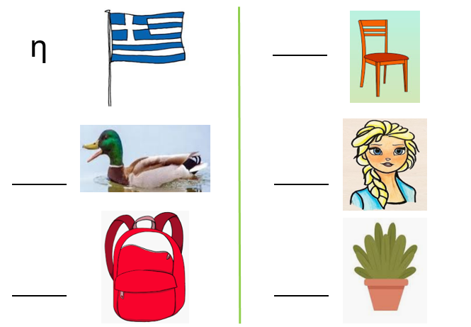
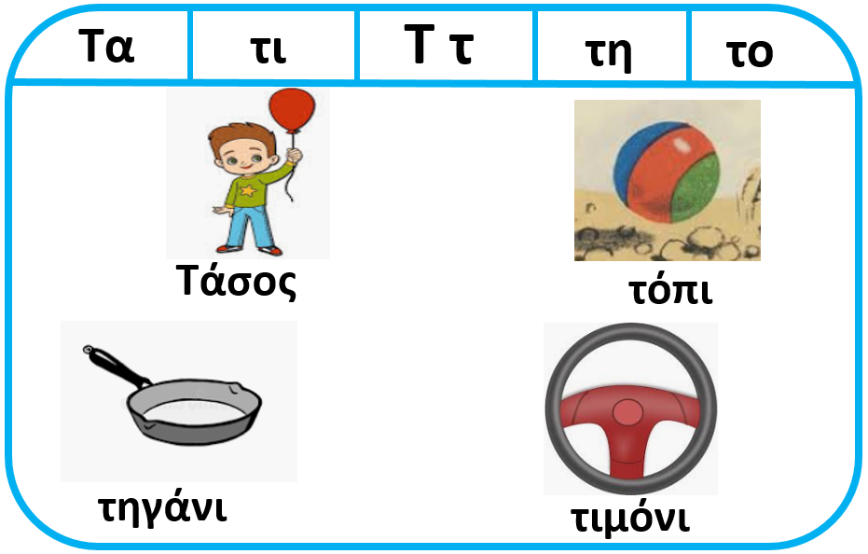
1.

2. Κυκλώνω τα Τ , τ :

Π τ Γ Τ Π τ Η π τ ι Τ Ι Γ Π τ

3. Βλέπω :
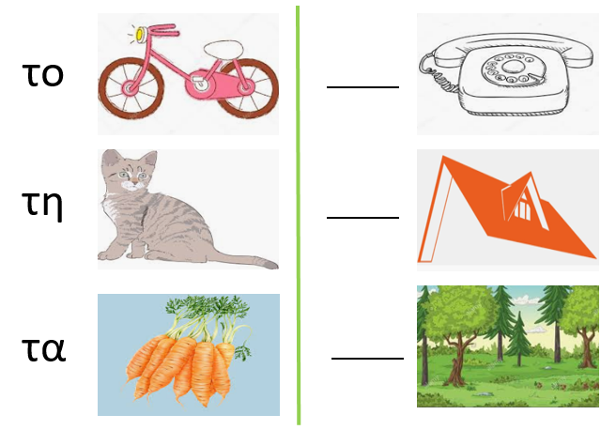
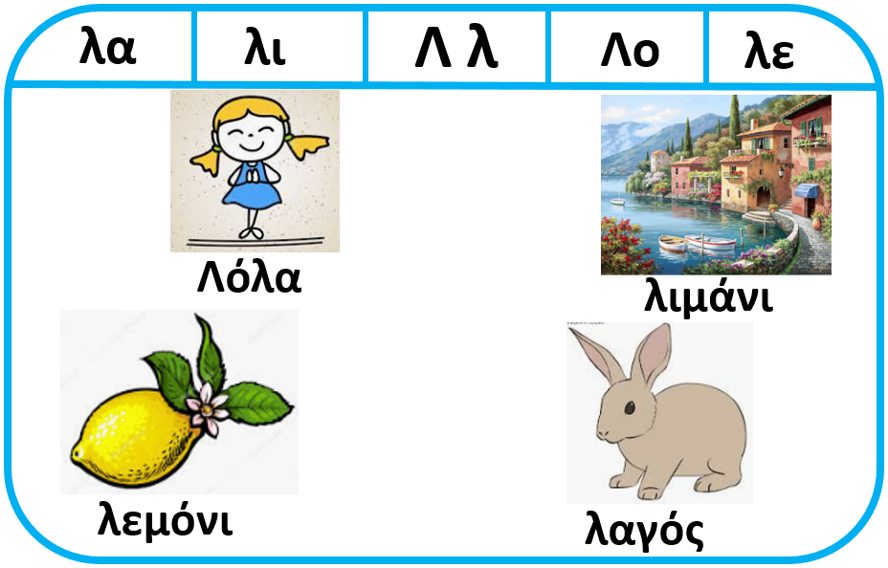
1.

2. Υπογραμμίζω τα όμοια :

λ β δ λ ζ λ ξ β λ γ λ γ κ
Λ Α Λ Δ Μ Λ Κ Ν Λ Σ Λ Μ Δ

3. Βάζω + στις εικόνες, που τ’ όνομα τους αρχίζει από λ:
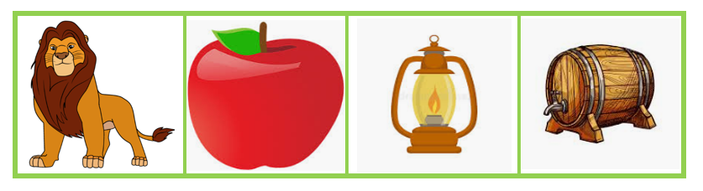
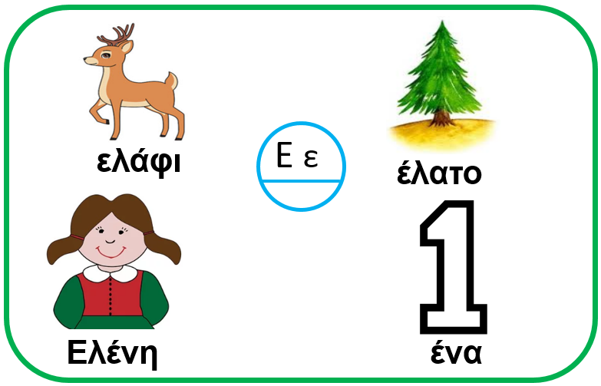
1.

2. Με τις συλλαβές κάνω λέξεις:
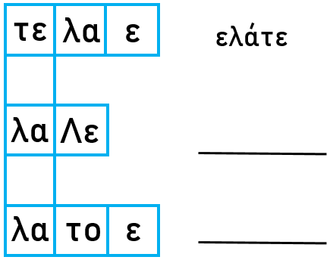

3. Με τις λέξεις κάνω προτάσεις:
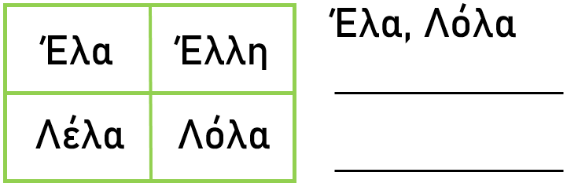
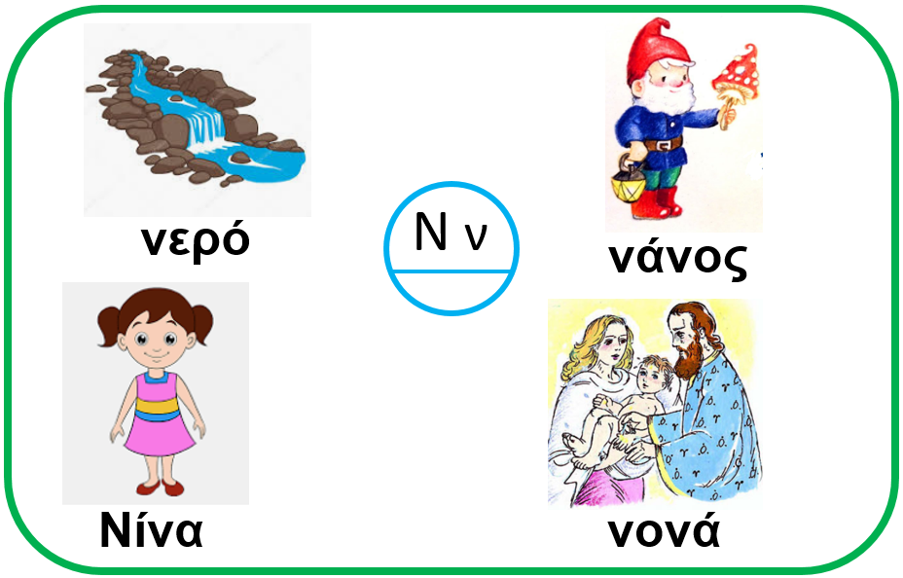
1.

2. Στον πίνακα κρύβονται λέξεις: 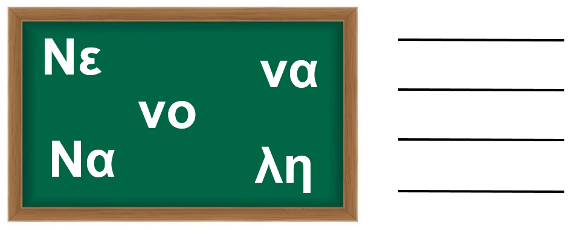
3. Συμπληρώνω να και διαβάζω: 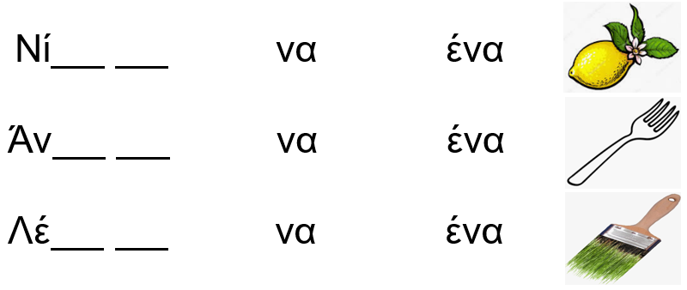
Καλή επιτυχία!!!

